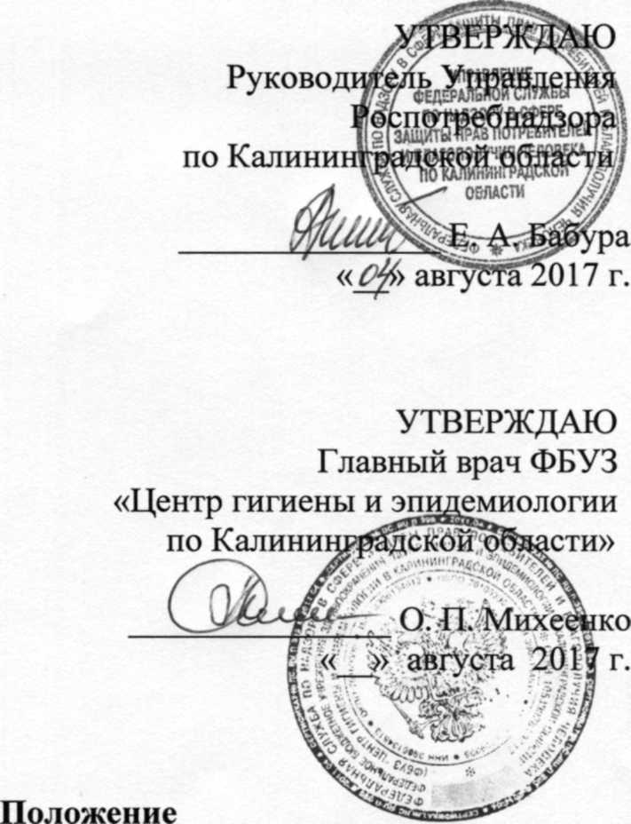
о Конкурсе детского рисунка, посвященного 95-летию со дня образования государственной санитарно-эпидемиологической
службы России
1. Общие положения.
1.1. Конкурс детского рисунка, посвященный 95-летию со дня образования
государственной санитарно-эпидемиологической службы России (далее -
Конкурс) проводится среди детей сотрудников Управления
Роспотребнадзора по Калининградской области и ФБУЗ «Центр гигиены и
эпидемиологии по Калининградской области» (далее сотрудники).
Конкурс проводится в рамках исполнения Плана мероприятий
Федеральной службы по
надзору в сфере защиты прав потребителей и благополучия человека,
посвященных 95-летию со дня образования государственной санитарно-
эпидемиологической службы России.
- Цели конкурса:
воспитание у детей чувства гражданственности и уважения к работе санитарного врача и врача эпидемиолога.
стимулирование творческой активности детей сотрудников, развитие у детей мышления, воображения и художественного творчества.
- Основные задачи конкурса: *
- раскрытие творческих способностей и воображения детей разных возрастных категорий;
- предоставление детям возможности выразить свои знания и впечатления о работе санитарного врача и врача эпидемиолога в рисунке;

- размещение работ победителей Конкурса на официальном сайте Управления Роспотребнадзора по Калининградской области.

- Участники Конкурса:
2.1. В Конкурсе принимают участие дети и внуки сотрудников в возрасте от 5 до 16 лет.
- Номинации Конкурса:
3.1. Конкурс проводится в трех номинациях среди детей следующих
возрастных категорий:
- 5-6 лет - дошкольный возраст;
-7-11 лет - младший школьный возраст; -12-16 лет - подростковый возраст.
3.2. Каждая возрастная категория детей (номинация Конкурса) представляет
творческие работы в соответствии с утвержденным девизом:
- для категории детей 5-6 лет
девиз - «Айболит и Мойдодыр чище сделали наш мир»;
- для категории детей 7-11 лет девиз - «Чтоб сказать болезни: «Нет!»,
Повышай иммунитет!»
- для категории детей 12-16 лет
девиз - «Наши родители - санитарные врачи России!»

4. Требования, предъявляемые к конкурсным работам:
4.1. К участию в Конкурсе принимаются работы, выполненные карандашом,
углем, тушью, гуашью, акварелью, масляными красками на ватмане,
акварельной бумаге, картоне, холсте формата А4.
4.2. Работы должны быть авторскими и сопровождаться следующей
информацией об участнике Конкурса:
на титульной стороне работы в нижнем правом углу указывается название конкурсной работы;
на оборотной стороне работы - ФИО участника, дата рождения, возрастная категория, ФИО сотрудника - родственника ребенка (например, Иванов Иван 2010 г/р, возрастная категория 7-11 лет, сын Иванова Геннадия).
4.3. Каждой конкурсной работе присваивается конкурсный номер.

5. Правила проведения Конкурса:
5.1. Прием конкурсных работ осуществляет отдел государственной службы
и кадров Управления Роспотребнадзора по Калининградской области;
с 07.08.2017 по 07.09.2017 г.
5.2. Организацию выставки конкурсных работ в малом зале Управления
Роспотребнадзора проводит отдел организации надзора Управления
Роспотребнадзора по Калининградской области
с 07.09.2017 по 12.09.2017 г.
5.3. Определение победителей Конкурса состоится 12.09.2017 г.

- Победители конкурса определяются тайным голосованием сотрудников. В холле Управления размещается ящик для голосования, в который опускаются бюллетени.
- Бюллетень для голосования (бланк прилагается) включает следующую информацию: наименование номинации, номер конкурсной работы.

 | Бюллетень голосования
на Конкурсе детского рисунка, посвященного 95-летию со дня образования государственной санитарно-эпидемиологической службы
России
Номинации Конкурса | Номер конкурсной работы
5-6 лет
7-11 лет
12-16 лет
Голосование возможно за 1 конкурсную работу в каждой номинации

Голосование проводится путем внесения в бюллетень номера конкурсной работы напротив номинаций Конкурса. Заполненный бюллетень опускается в ящик для голосования. Каждый сотрудник голосует лично, голосование осуществляется только за одну конкурсную работу в каждой номинации.
5.6. Подсчет голосов осуществляет отдел организации надзора Управления Роспотребнадзора по Калининградской области 12.09.2017 г. в 17:00. Определение победителей и призеров в каждой номинации проводится путем подсчета голосов, отданных за каждую конкурсную работу.
6. Определение победителей Конкурса и их награждение:
Победители и призеры Конкурса награждаются дипломами на торжественном собрании, посвященном празднованию 95-летию со дня образования государственной санитарно-эпидемиологической службы России.

